ИНСТРУКЦИЯ к модели AV0XXX

Индикатор уровня заряда аккумулятора
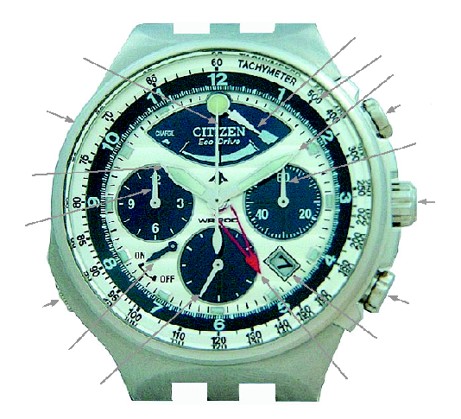
Секундная стрелка Хронографа
Верхняя левая кнопка (С) (это утопленная кнопка, которая используется только при полном сбросе установки
Часовая стрелка
Часовая стрелка Хронографа (отмеряет до 12 часов)
Головка для настройки будильника. Вытащите её, чтобы настроить время звонка. Верните обратно, чтобы включить (ON) или выключить (OFF) будильник
Индикатор состояния будильника (вкл.(on) / выкл. (off))
Секундная стрелка текущего времени
Шкала тахометра
Минутная стрелка
Верхняя правая кнопка (А) – запуск/остановка Хронографа
Минутная стрелка Хронографа
Головка
(настройка времени
и даты)
Нижняя правая кнопка (В) – сброс Хронографа
Дата (на основании 31 дня, не вечный календарь)
Стрелка-индикатор времени будильника (будильник на основании 12-часового формата времени)

ИНДИКАТОР УРОВНЯ ЗАРЯДКИ

Уровень: 3
Уровень: 2
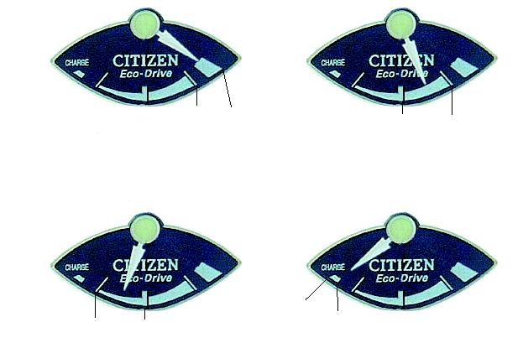
Уровень: 1
Уровень: CHARGE
Зона уровня 3
Зона уровня 2
Зона уровня 1
Зона уровня Charge
Когда стрелка индикатора уровня зарядки находится в этой зоне, то это значит, что резерв батареи составляет 7-8 месяцев
Когда стрелка индикатора уровня зарядки находится в этой зоне, то это значит, что резерв батареи составляет 5-7 месяцев
Когда стрелка индикатора уровня зарядки находится в этой зоне, то это значит, что резерв батареи составляет 1-5 месяцев
Когда стрелка индикатора уровня зарядки находится в этой зоне, то это значит, что резерв батареи составляет 1-7 дней

НАСТРОЙКА ВРЕМЕНИ И ДАТЫ
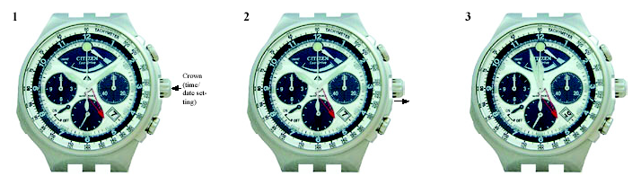
Головка (настр. времени и даты)
В вашей модели может быть завинченная головка. Если это так, то необходимо вывинтить правую головку (головку настройки даты и времени) из корпуса, поворачивая её против часовой стрелки.
Когда секундная стрелка «текущего времени» (в нижней части дисплея) достигнет позиции 12:00 часов, вытащите правую головку на два «щелчка» на позицию настройки времени.
Поворачивайте правую головку по часовой стрелке до тех пор, пока не увидите, что дата начинает изменяться. В это время дата всегда будет изменяться на следующее число. В данном примере дата изменяется и показано время 11:57 P.M. (после полудня. )

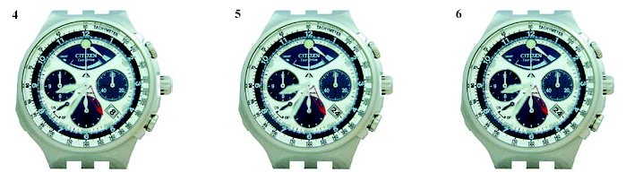
Продолжайте поворачивать правую головку по часовой стрелке, чтобы передвинуть стрелки на 8 с половиной часов до позиции 8:30 A.M. (до полудня). Если это будет 8:30 P.M. (после полудня), то вам необходимо передвинуть стрелки ещё на 12 часов.
Нажмите на правую головку, чтобы раздался один щелчок. Поворачивайте эту головку против часовой стрелки до тех пор, пока не будет показана правильная дата. В данном примере дата переведена на 24-ое число. Примечание: Если правая головка будет поворачиваться по часовой стрелке в этой позиции, то ничего не произойдет произойдёт.
Нажмите на правую головку, чтобы раздался ещё один щелчок и головка вернулась в изначальную позицию. Закрутите головку в корпус, осторожно нажимая на неё и поворачивая по часовой стрелке.

НАСТРОЙКА И ИСПОЛЬЗОВАНИЕ БУДИЛЬНИКА
Будильник работает в 12-часовом режиме и его сигнал будет срабатывать при наступлении настроенного времени каждые 12 часов в течение 20 секунд., находясь в положении ON (включен). Поскольку время будильника устанавливается одной стрелкой, то время звонка устанавливается с небольшой погрешностью, настроенное время должно рассматриваться только как примерное, а не точное время.
Для настройки будильника необходимо выполнить следующие процедуры:

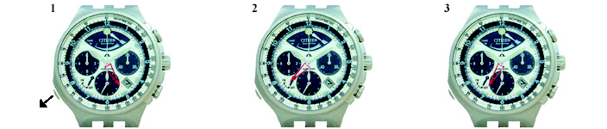
Вытащите нижнюю левую головку (головка для настройки будильника) на один «щелчок».
Поворачивайте нижнюю левую головку по часовой стрелке, чтобы передвинуть стрелку индикатора на полчаса после желаемого времени настройки.
Поворачивайте нижнюю левую головку против часовой стрелки, чтобы передвинуть стрелку индикатора на желаемое время настройки. Нажмите на головку, чтобы вернуть её в изначальную позицию.

Для включения будильника необходимо выполнить следующие процедуры:
Будильник можно включить (ON) или отключить (OFF), сильно нажав и отпустив головку будильника. С каждым нажатием головки будильника будильник будет включаться или отключаться.
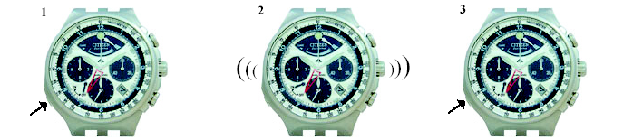
Когда головка будильника находится в изначальной позиции, сильно нажмите и отпустите головку будильника для того, чтобы включить (ON) или отключить (OFF) будильник.
Когда будильник включен (ON), то при наступлении времени настройки будильника сигнал будет звучать в течение 20 секунд. Примечание: Сигнал будильника является двухтональным.
Для того, чтобы заглушить сигнал будильника, сильно нажмите и отпустите нижнюю левую головку. Примечание: Стрелка индикатора будильника (ON/OFF) перейдёт в положение OFF (отключен).

ИСПОЛЬЗОВАНИЕ ХРОНОГРАФА
Данная модель представляет 12-часовой хронограф, который отмеряет время по 1/5 секунды.

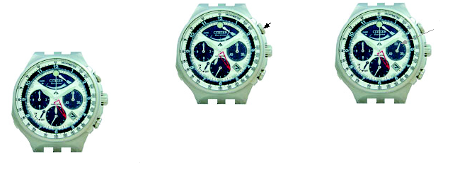
Хронограф активируется, если сильно нажать и отпустить верхнюю правую кнопку. Хронограф можно остановить, если сильно нажать и отпустить верхнюю правую кнопку ещё раз. Для сброса хронографа после окончания отсчёта времени необходимо сильно нажать и отпустить нижнюю правую кнопку.
Примечание: Отсчёт времени хронографа автоматически прекращается по истечении 12 часов. Вы должны будете нажать и отпустить нижнюю правую кнопку, чтобы переустановить стрелки на «старт» или «нулевую позицию».

Верхняя правая кнопка
Нижняя правая кнопка
Стрелка счётчика минут Хронографа
Для запуска хронографа сильно нажмите и отпустите верхнюю правую кнопку. Секундная стрелка хронографа начнёт перемещаться по 1/5 секунды.
После каждых 60 секунд отсчёта стрелка счётчика минут будет продвигаться на одну минуту. В данном примере истекло 5 минут отсчёта.

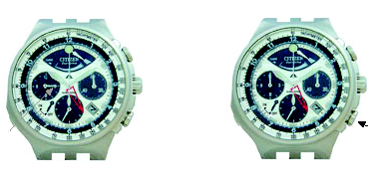
Стрелка счётчика часов Хронографа
После каждого часа отсчёта стрелка счётчика часов будет продвигаться на один час. В данном примере истекло 3 часа отсчёта.

После того, как отсчёт времени будет остановлен нажатием верхней правой кнопки, все стрелки счётчиков можно вернуть на «старт» или «нулевую позицию», если сильно нажать и отпустить нижнюю правую кнопку.

ТАХОМЕТР

Эта модель имеет кольцо-тахометр на циферблате. Его используют для определения примерной скорости объекта на заданной дистанции, как, например, одна миля или километр. В приводимом ниже примере мы определим скорость автомобиля на расстоянии одна миля.

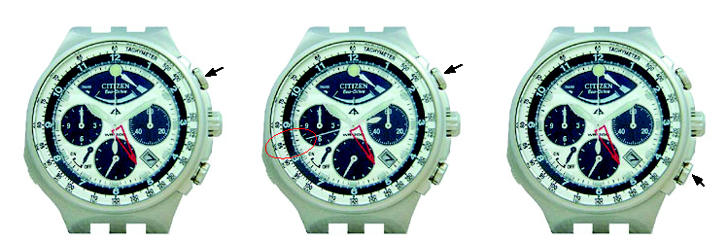

Когда автомобиль начинает двигаться, сильно нажмите и отпустите верхнюю правую кнопку, чтобы запустить хронограф

Когда вы проедете одну милю, сильно нажмите и отпустите верхнюю правую кнопку, чтобы остановить хронограф.

Как показано на картинке, секундная стрелка хронографа указывает на цифру 85 на кольце-тахометре. Это означает, что автомобиль ехал со скоростью примерно 85 миль в час.
Для того, чтобы вернуть секундную стрелку хронографа на «старт» или «нулевую позицию», сильно нажмите и отпустите нижнюю правую кнопку.

ФУНКЦИЯ СБРОСА

После резкого удара, падения, сильного воздействия статического электричества, воздействия магнитного поля или аварийного отключения питания в ваших часах может произойти сбой работы. Если это случится, то необходимо сначала полностью зарядить часы и затем выполнить процедуру сброса для восстановления нормальной работы. После выполнения функции сброса обязательно настройте время, дату и будильник (при желании).

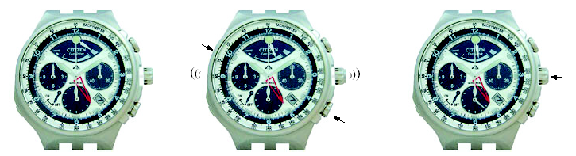

Если в вашей модели часов завинченная головка, то необходимо вывинтить её из корпуса. Если часы работают, то подождите, пока секундная стрелка «реального времени» достигнет позиции 12:00 и вытащите головку на два «щелчка» на позицию настройки времени.
При вытащенной на позицию настройки времени головке (два «щелчка»), одновременно нажмите верхнюю левую кнопку и нижнюю правую кнопку. Прозвучит сигнал будильника и стрелка уровня зарядки переместится на уровень 3. Это обозначает, что процедура сброса успешно выполнена и основные позиции автоматически настроены.

Примечание: Верхняя левая кнопка утоплена в корпус, и вам понадобится какое-нибудь острое приспособление, как например остроконечный пинцет, чтобы нажать на неё. Это мера предосторожности принята для того, чтобы сброс не произошёл случайно.

Верните головку в изначальную позицию. Индикатор уровня зарядки будет перемещаться вперёд-назад и затем остановится на уровне 2 или 3, и секундная стрелка «реального времени» начнёт двигаться с промежутком в одну секунду.

Время, дата и время будильника (при желании) теперь должно быть настроено заново. Для этого обратитесь к указанным выше процедурам.

